深圳市第七高级中学
自动校时电子时钟 项目需求书

一、供应商资格条件:
1.具有独立法人资格或是具有独立承担民事责任能力的其它组织；（经营范围需满足信息系统集成、计算机方面要求）
2.近三年经营活动中无重大违法记录；
3. 提供原厂盖章授权函原件，以确认提供货物原厂原装质量及原厂售后保障。
二、项目概况
1.项目名称： 自动校时电子时钟 。
2.经费预算：人民币 66000 元。
3.预算及报价费用包括 安装涉及的人工费、材料费及税费 。
4.项目简介与总体要求：

三、采购内容
1.采购清单
序号 | 物资（服务）名称 | 单位（台、件） | 单价（元） | 数量 | 总价（元）
1 | 自动校时电子时钟 | 块 | 890 | 74 | 66000

四、技术要求
1.具体技术指标及性能要求
序号 | 设备名称 | 主要技术规格 | 型号 | 备注
1 | 自动校时电子时钟 | 技术参数确认如下：  1、产品型号：HEC-10（卫星款）  2、产品尺寸（长*宽）：690*290mm  3、光源类型：白色LED数码管  4、数码管：4英寸+1英寸  5、产品功能：显示小时，分钟，秒，公历，星期，温度  6、工作温度：-20℃~60℃  7、工作湿度：10%~95%  8、供电方式：采用外置DC5V电源适配器供电；输入电压：110~220V，50HZ；功耗1W  9、备用电池：时钟内部配备纽扣电池，能保证在外接电源停止供应时内部时钟正常计时  10、离线精度：通讯故障期间，守时精度月误差<5秒（提供省级计量单位认证）  11、校时方法：内置双模接收模块，通过卫星信号进行自动校时，自动与标准时间同步，采用自动搜星校时，无需人工调试  12、校时频率：每次通电自动同卫星校时，每天2+N次自动同卫星校时  13、特色功能：停电记忆，静音走时，亮度调节，星期天可显示7或日  14、外壳材质：铝合金边框电泳拉丝工艺处理，不褪色不生锈；圆角设计，一次成型非四角拼接，高密度生态背板  15、面板工艺：高透光钢化玻璃，反印正显丝印工艺，显示窗口防眩光，内印防眩光网点  16、安装方式：璧挂安装（可以定制吊挂）  17、信号指示：电子钟正面有信号指示灯，信号状态实时显示 | HEC10 | 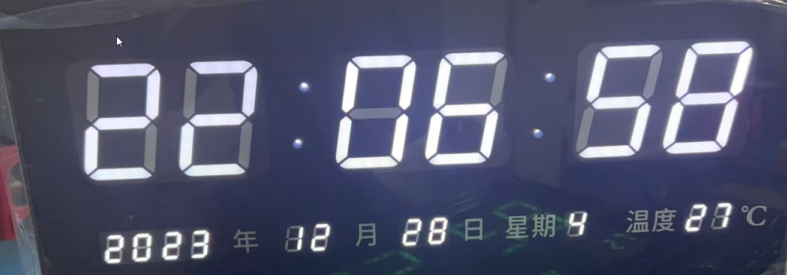
五、商务要求
（一）质保期
质保期三年
（二）售后服务要求
对非人为质量问题，厂家标准保修三年。因不可抗力如（洪水、火灾、雷击等）、环境、气候干扰及其他外来因素造成的损害除外。
质量保证期内所有非故意性损坏以及正常使用范围内造成的损坏全部免费维修。过了保质期范围的，提供优惠价格的配件和服务，维修时只收部件成本费。
- 结算与付款方式
甲乙双方签订合同后，乙方完成项目交付使用，通过甲方验收后乙方提供项目资料和开具相应合法有效发票，30个工作日内甲方根据发票金额通过转账的方式一次性支付给乙方。
六、竞价资料
需要投标人/供应商提供的证明文件资料：营业执照复印件、法人代表证明书、法人代表授权书、被授权人身份证复印件；工商信息、近三年经营活动中无重大违法记录承诺书（以上材料均盖公章）。

